Báo cáo thực hành
Họ và tên: Võ Khánh Toàn
Mã số sinh viên: 202516919
Lớp: IT3220 – ITE6 (02)
Ngày thực hành: 26/5/2026

BÀI THỰC HÀNH 1: XÁC ĐỊNH ĐỊA CHỈ Ô NHỚ CỦA BIẾN SỐ THỰC

1. Yêu cầu đề bài
- Khai báo một biến kiểu số thực (float) mang giá trị khởi tạo ban đầu là 3.14.
- Sử dụng toán tử lấy địa chỉ & để xác định vị trí ô nhớ chính xác của biến số thực vừa khai báo trong bộ nhớ máy tính.
- Xuất địa chỉ ô nhớ này ra màn hình console bằng định dạng con trỏ thích hợp.

2. Dữ liệu vào/ra
- Vào (Input): Khởi tạo một hằng số thực dạng tĩnh trong mã nguồn: fl = 3.14.
- Ra (Output): Địa chỉ ô nhớ (dưới dạng mã Hexadecimal) nơi biến fl được hệ thống cấp phát (Ví dụ: fl's address = 0x7ffedaf1a4b0).

3. Các bước thực hiện
- Khai báo biến fl thuộc kiểu dữ liệu số thực float và gán giá trị bằng 3.14.
- Sử dụng toán tử lấy địa chỉ &fl để truy xuất đến ô nhớ đầu tiên mà hệ thống cấp phát cho biến này.
- Sử dụng hàm xuất dữ liệu printf kết hợp với đặc tả định dạng %p dành riêng cho con trỏ/địa chỉ để hiển thị giá trị ra màn hình.
- Thêm ký tự xuống dòng \n để định dạng đầu ra sạch sẽ, tường minh.

4. Kết quả & Giải thích
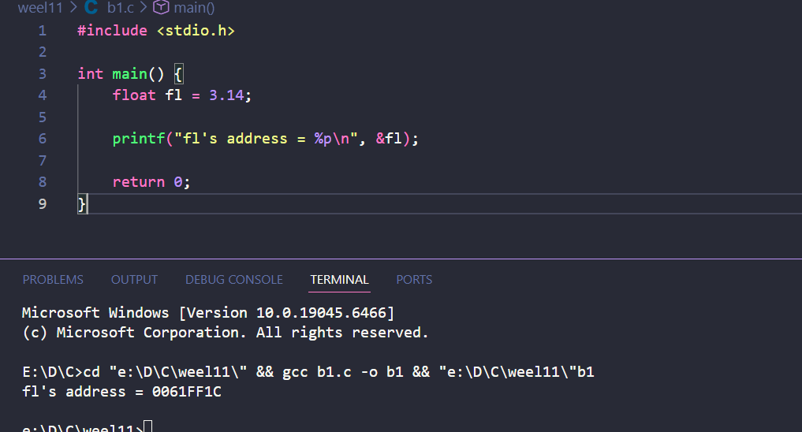

BÀI THỰC HÀNH 2: CON TRỎ VÀ BẢN ĐỒ BỘ NHỚ

1. Yêu cầu đề bài
- Viết chương trình C sử dụng 3 biến để nhập 3 số nguyên từ bàn phím.
- Với mỗi biến, sử dụng một con trỏ tương ứng để trỏ đến. Sau đó hiển thị giá trị của biến thông qua việc truy xuất qua con trỏ đó.
- Hiển thị địa chỉ vùng nhớ của 3 biến $x, y, z$ trên màn hình và đưa ra nhận xét về kết quả thu được.
- Vẽ bản đồ bộ nhớ (Memory Map) mô tả cách sắp xếp cấu trúc vùng nhớ chứa các biến $x, y, z$ này.

2. Dữ liệu vào/ra
- Vào (Input): Nhập ngẫu nhiên 3 số nguyên từ bàn phím cho các biến $x, y, z$. Ví dụ: 10 20 30.
- Ra (Output): * Giá trị hiển thị thông qua con trỏ: x = 10, y = 20, z = 30.
  - Địa chỉ vùng nhớ hiển thị dưới định dạng dạng thập lục phân (%p).

3. Các bước thực hiện
- Khai báo 3 biến nguyên x, y, z và các con trỏ tương ứng *px, *py, *pz.
- Gán địa chỉ của từng biến vào con trỏ thích hợp bằng toán tử &: px = &x; py = &y; pz = &z;.
- Sử dụng hàm scanf truyền trực tiếp con trỏ vào để nhận giá trị nhập từ thiết bị ngoại vi.
- Duyệt in giá trị bằng toán tử giải tham chiếu (*px, *py, *pz) và in địa chỉ thông qua giá trị của con trỏ (px, py, pz).

4. Kết quả & Giải thích
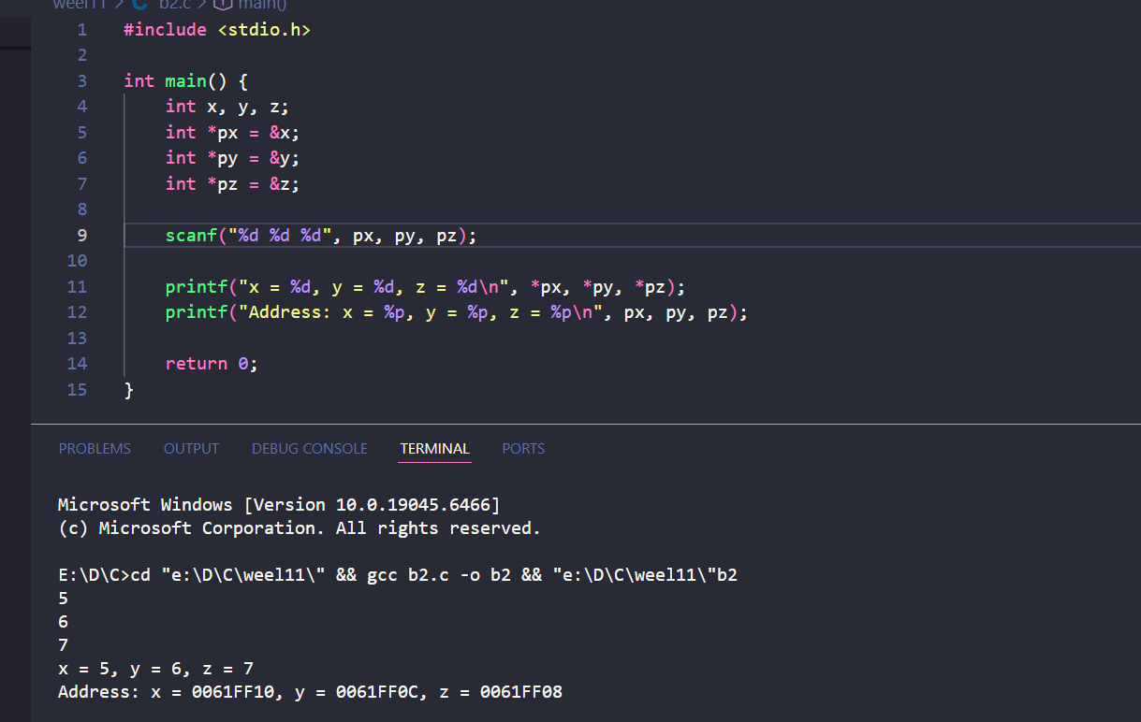

BÀI THỰC HÀNH 3: THAY ĐỔI GIÁ TRỊ BIẾN QUA CON TRỎ

1. Yêu cầu đề bài
- Viết chương trình yêu cầu người dùng nhập vào 3 số thực $x, y, z$.
- Thực hiện phép toán cộng thêm 100 vào giá trị của cả 3 biến, nhưng bắt buộc chỉ được sử dụng duy nhất một con trỏ di động để thao tác gián tiếp.
- Khai báo khởi tạo mặc định theo cấu trúc mẫu:
C
int x = 25, y = 50, z = 75;
int *ptr;

2. Dữ liệu vào/ra
- Vào (Input): Tập dữ liệu cố định định nghĩa sẵn: x = 25, y = 50, z = 75.
- Ra (Output): Các giá trị mới sau khi xử lý tăng tiến: x = 125, y = 150, z = 175.

3. Các bước thực hiện
- Khai báo các biến dữ liệu và một biến con trỏ độc lập ptr kiểu int *.
- Trỏ con trỏ vào địa chỉ biến thứ nhất: ptr = &x;. Tiến hành cộng dồn gián tiếp: *ptr += 100;.
- Thay đổi mục tiêu, dịch chuyển địa chỉ con trỏ sang biến thứ hai: ptr = &y; và thao tác tăng trị: *ptr += 100;.
- Tiếp tục chuyển đổi địa chỉ con trỏ sang biến cuối cùng: ptr = &z; và cập nhật: *ptr += 100;.
- Xuất toàn bộ giá trị của bộ ba biến số sau khi kết thúc chuỗi thao tác.

4. Kết quả & Giải thích
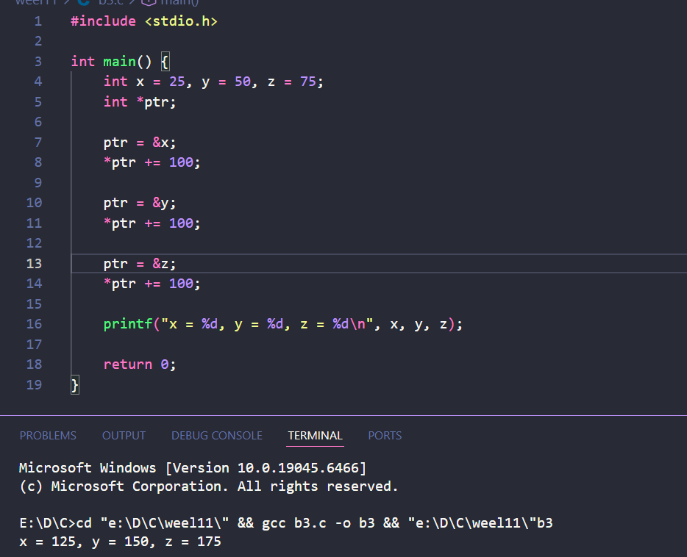

BÀI THỰC HÀNH 4: SỬA LỖI HÀM SWAP (TRUYỀN THAM TRỊ VS TRUYỀN THAM CHIẾU)

1. Yêu cầu đề bài
- Phân tích nguyên nhân lỗi sai của hàm swap nhận tham số dạng truyền giá trị (Pass by Value) khiến không đổi được giá trị gốc của các biến truyền vào.
- Xây dựng lại hàm swap chuẩn hóa bằng kỹ thuật truyền địa chỉ qua tham số con trỏ (Pass by Pointer/Reference) để hoán đổi thành công giá trị hai biến số nguyên thực tế.

2. Dữ liệu vào/ra
- Vào (Input): Nhập vào cặp giá trị số nguyên từ bàn phím. Ví dụ: 5 10.
- Ra (Output): Cặp giá trị sau khi hoán vị hiển thị ra màn hình thành công: 10 5.

3. Các bước thực hiện
- Xác định lỗi ở hàm cũ: Hàm void swap(int x, int y) khi thực thi sẽ nhân bản dữ liệu tạo ra hai biến cục bộ tạm thời trên phân vùng Stack của riêng hàm đó. Mọi thay đổi toán tử chỉ tác động trực tiếp trên bản sao cục bộ và bị hủy hoàn toàn khi hàm thoát khỏi phạm vi thực thi.
- Xây dựng giải pháp sửa lỗi: Khai báo nguyên mẫu hàm nhận vào tham số địa chỉ thông qua biến con trỏ con: void swap(int *px, int *py).
- Áp dụng biến trung gian giải tham chiếu lưu trữ tạm: int temp = *px; *px = *py; *py = temp;.
- Tại hàm điều khiển main, tiến hành gửi tham chiếu bằng toán tử lấy địa chỉ trực tiếp: swap(&a, &b);.

4. Kết quả & Giải thích
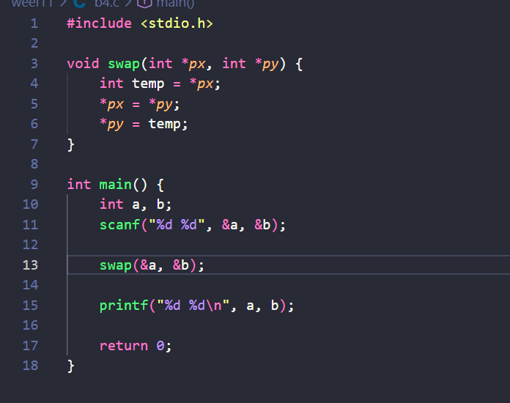

BÀI THỰC HÀNH 5: HÀM HOÁN VỊ XOAY VÒNG 3 BIẾN (SWAP3)

1. Yêu cầu đề bài
- Viết hàm swap3(int *a, int *b, int *c) thực hiện đổi chỗ xoay vòng giá trị của 3 biến số nguyên truyền vào sao cho: giá trị của $a$ chuyển sang $b$, $b$ chuyển sang $c$, và $c$ chuyển ngược lại sang $a$.
- Viết chương trình kiểm tra để hiển thị giá trị bộ ba biến $a, b, c$ tại hai thời điểm: trước và sau khi truyền vào hàm xử lý.

2. Dữ liệu vào/ra
- Vào (Input): Khởi tạo ngẫu nhiên hoặc nhập vào 3 số nguyên ban đầu. Ví dụ: a = 1, b = 2, c = 3.
- Ra (Output): Bộ ba giá trị sau khi dịch chuyển cấu trúc: a = 3, b = 1, c = 2.

3. Các bước thực hiện
- Định nghĩa hàm swap3 nhận vào tham số là ba con trỏ kiểu nguyên làm nhiệm vụ đại diện địa chỉ vùng nhớ.
- Sử dụng một biến tạm thời temp để sao lưu giá trị hiện tại của ô nhớ mà con trỏ thứ ba đang nắm giữ: temp = *c;.
- Tiến hành gán dịch chuyển ngược: Cập nhật ô nhớ của con trỏ thứ ba bằng giá trị của ô nhớ thứ hai, sau đó cập nhật ô nhớ thứ hai bằng giá trị ô nhớ thứ nhất.
- Gán giá trị lưu trong biến temp vào ô nhớ đầu tiên để hoàn tất chu trình xoay vòng.
- Tại hàm chính, khai báo các biến, thực hiện gọi hàm bằng cách truyền các toán tử lấy địa chỉ &a, &b, &c.

4. Kết quả & Giải thích
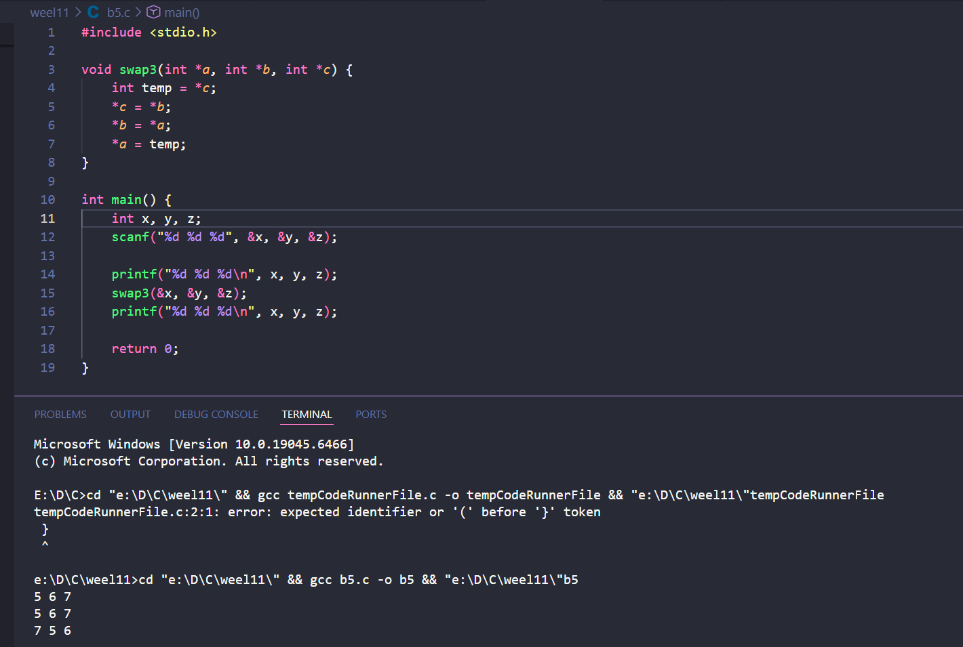

BÀI THỰC HÀNH 6: THAO TÁC TRÊN BIẾN VÀ CON TRỎ ĐỘC LẬP

1. Yêu cầu đề bài
- Khai báo 3 biến số nguyên x, y, z và 3 con trỏ p, q, r trỏ tương ứng tới địa chỉ của chúng.
- Thực hiện lần lượt 3 yêu cầu độc lập:
  - In ra giá trị của hệ thống biến và con trỏ nguyên bản.
  - Đổi chỗ giá trị của các biến x, y, z. Kiểm tra lại toàn bộ hệ thống biến và con trỏ.
  - Đổi chỗ giá trị của bản thân các con trỏ p, q, r (thay đổi đích trỏ). Kiểm tra lại toàn bộ hệ thống biến và con trỏ để so sánh.
- Đưa ra nhận xét, đánh giá và đối chiếu kết quả giữa các câu lệnh thực thi độc lập này.

2. Dữ liệu vào/ra
- Vào (Input): Khởi tạo giá trị ban đầu cho các biến: x = 10, y = 20, z = 30. Thiết lập địa chỉ liên kết mặc định: p = &x; q = &y; r = &z;.
- Ra (Output): Giá trị đại diện của các biến số, con trỏ thô và giá trị giải tham chiếu tại mỗi giai đoạn phân tách độc lập.

3. Các bước thực hiện
- Câu 1: Thực hiện xuất giá trị thô trực tiếp (x, y, z), địa chỉ lưu giữ (p, q, r) và nội dung ô nhớ mà chúng trỏ tới (*p, *q, *r).
- Câu 2 (Độc lập): Sử dụng các biến trung gian để hoán đổi giá trị thô nằm bên trong lõi của các ô nhớ x, y, z. Tiến hành xuất các thông số để quan sát sự biến động.
- Câu 3 (Độc lập): Không can thiệp vào ruột ô nhớ của các biến. Sử dụng con trỏ trung gian kiểu int* để thực hiện hoán vị địa chỉ đích lưu trữ nằm bên trong chính các biến con trỏ p, q, r. Xuất thông số đối chiếu cấu trúc.

4. Kết quả & Giải thích
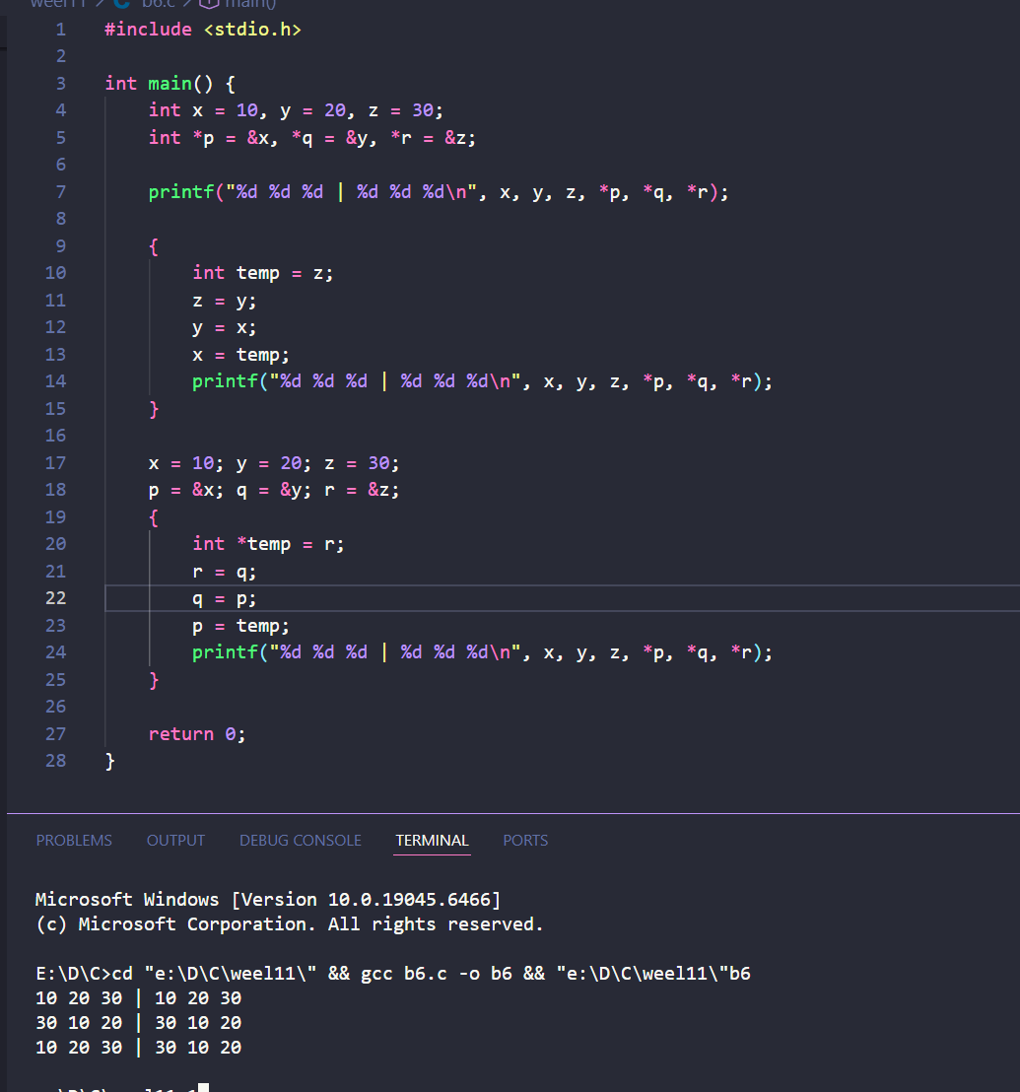

BÀI THỰC HÀNH 7: HÀM CẬP NHẬT TĂNG LƯƠNG (INCOMEPLUS)

1. Yêu cầu đề bài
- Viết hàm incomeplus(long *current, int year) nhận vào địa chỉ mức lương hiện tại (kiểu long) và số năm làm việc của nhân viên (kiểu int).
- Thực hiện kiểm tra điều kiện: Nếu số năm làm việc lớn hơn 3 năm (year > 3), tiến hành cộng thêm khoản thưởng cố định trị giá 3000000 trực tiếp vào mức lương gốc thông qua con trỏ.
- Viết chương trình chạy thử nghiệm để chứng minh thuật toán hoạt động chính xác.

2. Dữ liệu vào/ra
- Vào (Input): Mức lương ban đầu và thâm niên công tác. Ví dụ trường hợp thỏa mãn: salary = 5000000, year = 4.
- Ra (Output): Mức lương sau khi kiểm tra bộ lọc điều kiện: 8000000.

3. Các bước thực hiện
- Định nghĩa cấu trúc hàm incomeplus với hai tham số đầu vào: một con trỏ lưu địa chỉ vùng lương và một biến trị số năm làm việc.
- Thiết lập biểu thức logic điều kiện if (year > 3).
- Nếu biểu thức đúng, sử dụng toán tử giải tham chiếu để can thiệp trực tiếp vào ô nhớ chứa lương: *current += 3000000;.
- Tại hàm chính, khai báo dữ liệu, gọi hàm bằng cách truyền địa chỉ của biến lương cùng giá trị năm làm việc: incomeplus(&salary, year);.

4. Kết quả & Giải thích
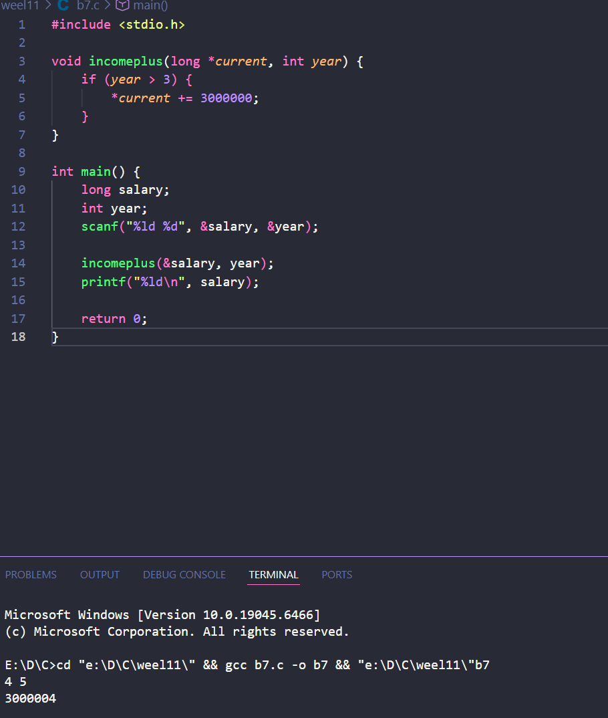

BÀI THỰC HÀNH 7B: HÀM ĐẾM SỐ ƯỚC SỐ (COUNT)

1. Yêu cầu đề bài
- Viết hàm count(int n, int *nb) thực hiện nhiệm vụ đếm số lượng các ước số nguyên dương của số nguyên n được truyền vào.
- Kết quả số lượng ước số đếm được phải được lưu trực tiếp vào ô nhớ do biến con trỏ nb đang quản lý.
- Lưu ý quy định bổ sung: Số 1 được tính là một ước số hợp lệ; thuật toán không tính chính giá trị n là ước số của nó. Viết chương trình chạy nghiệm chứng.

2. Dữ liệu vào/ra
- Vào (Input): Một số nguyên dương n. Ví dụ: n = 12.
- Ra (Output): Số lượng các ước số thực tế (ngoại trừ chính nó) được ghi vào con trỏ: nb = 5 (các ước bao gồm: 1, 2, 3, 4, 6).

3. Các bước thực hiện
- Xây dựng cấu trúc hàm count với tham số giá trị n và tham số địa chỉ con trỏ int *nb.
- Khởi tạo một biến đếm nội bộ c = 0 dùng để tích lũy số lượng.
- Tổ chức một vòng lặp chạy biến chạy i từ 1 đến cận dưới của n (điều kiện lặp: i < n).
- Kiểm tra điều kiện chia hết: Nếu n % i == 0 thì tăng biến đếm c lên 1 đơn vị.
- Sau khi kết thúc vòng lặp, thực hiện gán trị số tích lũy từ biến đếm cục bộ vào vùng nhớ con trỏ: *nb = c;.

4. Kết quả & Giải thích
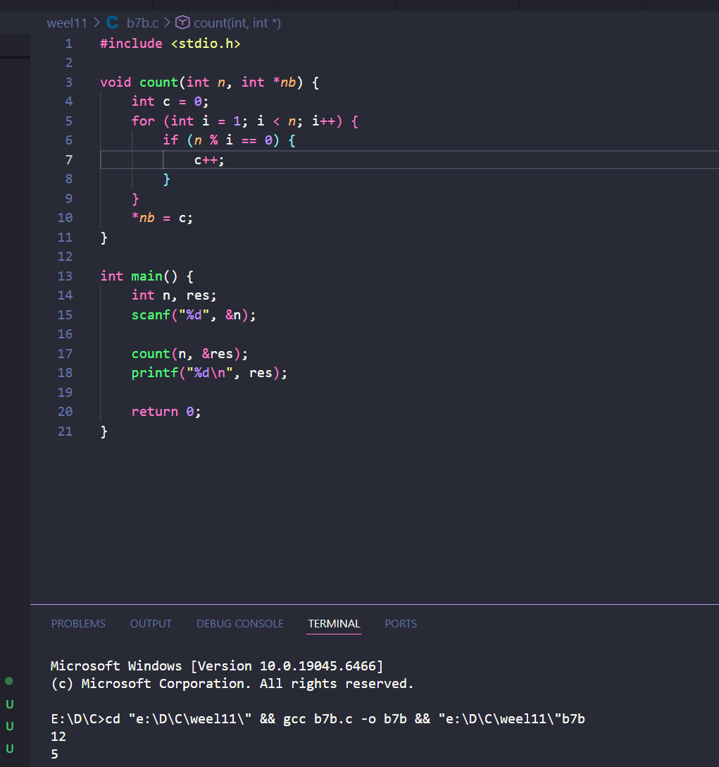

BÀI THỰC HÀNH 8: PHÂN TÍCH VÀ ĐÁNH GIÁ CHƯƠNG TRÌNH ĐỔI GIÁ TRỊ QUA HÀM COROUTINE

1. Yêu cầu đề bài
- Xác định kết quả đầu ra hiển thị trên màn hình của đoạn chương trình C cho trước trong biểu mẫu mẫu.
- Viết phần giải thích chi tiết, đính kèm các chú thích tường minh dưới dạng mã hóa tài liệu (//) đối với từng câu lệnh mang tính cốt lõi của mã nguồn hệ thống.

2. Dữ liệu vào/ra
- Vào (Input): Chương trình chạy tự động từ hàm khởi tạo gốc với hằng số gán sẵn: y = 20.
- Ra (Output): Giá trị của biến hiển thị sau khi trải qua lời gọi hàm bổ trợ: 30.

3. Các bước thực hiện
- Trình biên dịch khởi tạo hàm chính main, cấp phát ô nhớ cho biến nguyên cục bộ y và nạp giá trị ban đầu bằng 20.
- Chương trình kích hoạt lệnh gọi hàm fun(&y);, chuyển giao địa chỉ vùng chứa của biến y cho con trỏ nhận dạng mang tên ptr nằm ở đầu hàm xử lý.
- Trong tầm vực thực thi của hàm fun, bộ vi xử lý thực hiện lệnh giải tham chiếu *ptr = 30;, can thiệp trực tiếp và ghi đè giá trị mới lên ô nhớ gốc mà con trỏ đang liên kết.
- Hàm kết thúc, quyền điều khiển hoàn trả về cho hàm chính. Tiến hành gọi lệnh xuất dữ liệu của biến y.

4. Kết quả & Giải thích
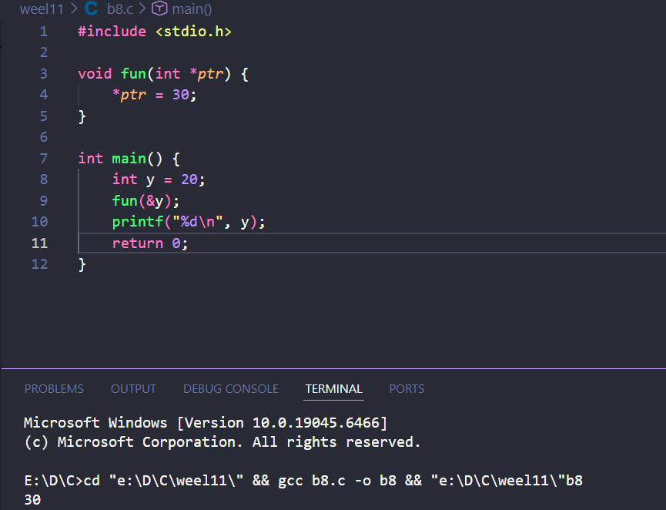

BÀI THỰC HÀNH 9: TOÁN TỬ VÀ SỰ BIẾN ĐỔI GIÁ TRỊ BIẾN QUA CON TRỎ

1. Yêu cầu đề bài
- Xác định chính xác chuỗi kết quả đầu ra xuất hiện trên màn hình console của đoạn chương trình C cho trước.
- Viết phần giải thích chi tiết cơ chế vận hành của các toán tử con trỏ, đính kèm các chú thích tường minh (//) tương ứng với từng dòng lệnh thay đổi trạng thái của biến trong chương trình.

2. Dữ liệu vào/ra
- Vào (Input): Chương trình logic chạy tĩnh tự động từ mã nguồn, không có dữ liệu nhập từ thiết bị ngoại vi.
- Ra (Output): Chuỗi 6 dòng kết quả hiển thị tuần tự ra màn hình theo cấu trúc lệnh printf.

3. Các bước thực hiện
- Hệ thống cấp phát bộ nhớ cho biến con trỏ ptr và biến số nguyên x (chưa có giá trị khởi tạo cụ thể).
- Thiết lập mối liên kết địa chỉ bộ nhớ: ptr = &x;.
- Thực hiện chuỗi tác vụ tác động lần lượt:
  - Gán giá trị thông qua con trỏ: *ptr = 0;.
  - Thực hiện phép toán cộng tích lũy trên con trỏ địa chỉ hoặc giá trị: *ptr += 5;.
  - Thực hiện phép toán tăng tiến ưu tiên toán tử: (*ptr)++;.
- Xuất đan xen các giá trị của biến gốc x và giá trị giải tham chiếu *ptr sau mỗi giai đoạn để kiểm soát tiến trình.

4. Kết quả & Giải thích
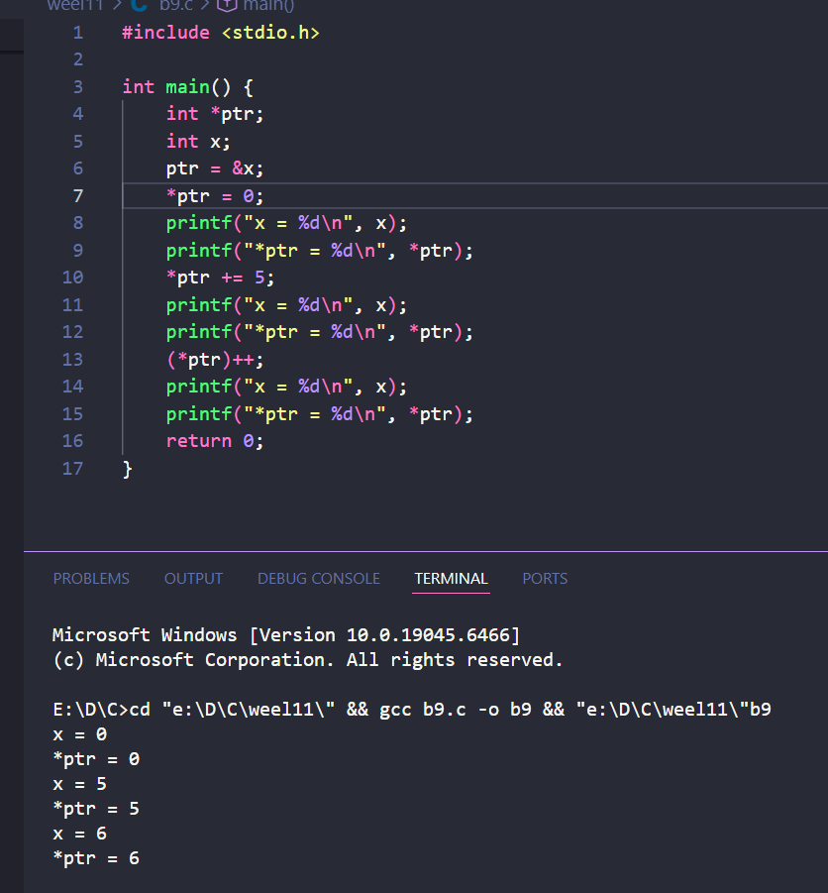

BÀI THỰC HÀNH 10: CON TRỎ ÉP KIỂU VÀ PHÂN TÍCH BYTE BỘ NHỚ

1. Yêu cầu đề bài
- Xác định kết quả hiển thị ra màn hình của đoạn chương trình ép kiểu con trỏ trong mã nguồn cho trước.
- Giải thích chi tiết sự thay đổi giá trị của biến số nguyên khi bị can thiệp gián tiếp qua một mảng con trỏ kiểu ký tự (char *). Viết giải thích dưới dạng chú thích (//) cho các dòng lệnh quan trọng.

2. Dữ liệu vào/ra
- Vào (Input): Khởi tạo biến nguyên a = 512. Khai báo con trỏ ký tự char *x trỏ vào địa chỉ của a.
- Ra (Output): Giá trị số nguyên của a sau khi thực hiện ghi đè dữ liệu lên từng byte lẻ: 513.

3. Các bước thực hiện
- Bộ nhớ cấp phát 4 bytes cho biến nguyên a và nạp giá trị ban đầu 512 (ở dạng nhị phân 32-bit: 00000000 00000000 00000010 00000000).
- Gán địa chỉ của a cho con trỏ ký tự x bằng cách ép kiểu: x = (char *)&a;. Lúc này, hệ thống xem vùng nhớ của a như một mảng gồm 4 phần tử kiểu char (mỗi phần tử 1 byte), với x[0] quản lý byte thấp nhất.
- Thay đổi giá trị byte thấp nhất: x[0] = 1; và byte tiếp theo: x[1] = 2;.
- Gọi lệnh printf xuất giá trị của a để xem kết quả biến động toàn cục.

4. Kết quả & Giải thích
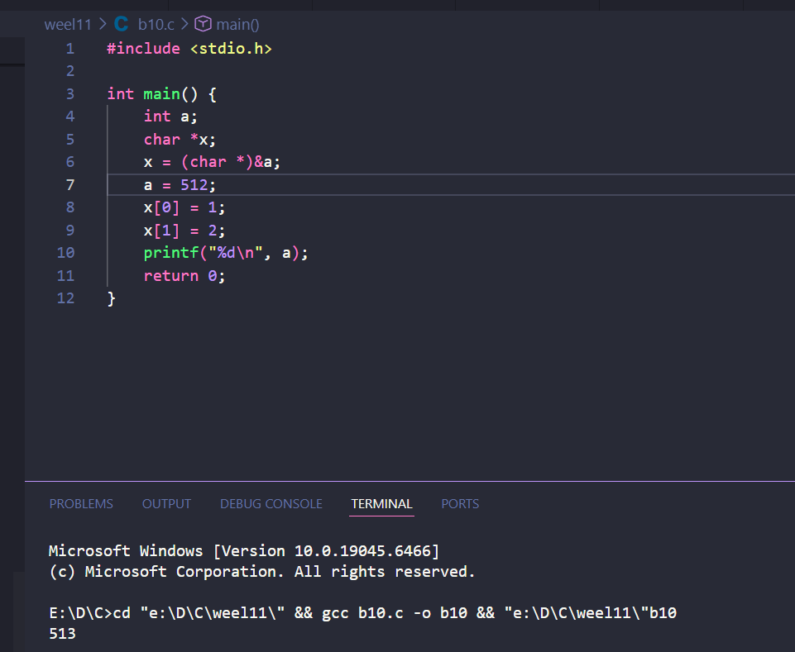

BÀI THỰC HÀNH 11: HOÁN ĐỔI ĐỊA CHỈ CON TRỎ TRONG HÀM CON

1. Yêu cầu đề bài
- Xác định kết quả đầu ra của đoạn chương trình gọi hàm xử lý con trỏ f(int *p, int *q).
- Phân tích và giải thích chi tiết tại sao phép gán p = q bên trong hàm không làm thay đổi giá trị của các biến nằm ở hàm chính main. Viết chú thích minh họa từng dòng lệnh quan trọng.

2. Dữ liệu vào/ra
- Vào (Input): Khởi tạo hai biến toàn cục hoặc cục bộ: i = 0, j = 1. Gọi hàm f(&i, &j).
- Ra (Output): Giá trị của hai biến hiển thị sau lời gọi hàm: 0 2.

3. Các bước thực hiện
- Khởi tạo biến i = 0 và j = 1. Khi gọi hàm f(&i, &j), địa chỉ của i được sao chép vào con trỏ cục bộ p, địa chỉ của j được sao chép vào con trỏ cục bộ q.
- Trong hàm f, thực hiện lệnh p = q;. Phép gán này làm cho con trỏ cục bộ p chuyển sang giữ chung địa chỉ với q (đang trỏ tới biến j). Vị trí trỏ ban đầu của p tới biến i bị ngắt hoàn toàn.
- Thực hiện thay đổi giá trị: *p = 2;. Vì p đang trỏ vào biến j, câu lệnh này ghi đè giá trị 2 lên biến j. Biến i không hề bị tác động.
- Hàm kết thúc, tiến hành in ra giá trị của i và j.

4. Kết quả & Giải thích
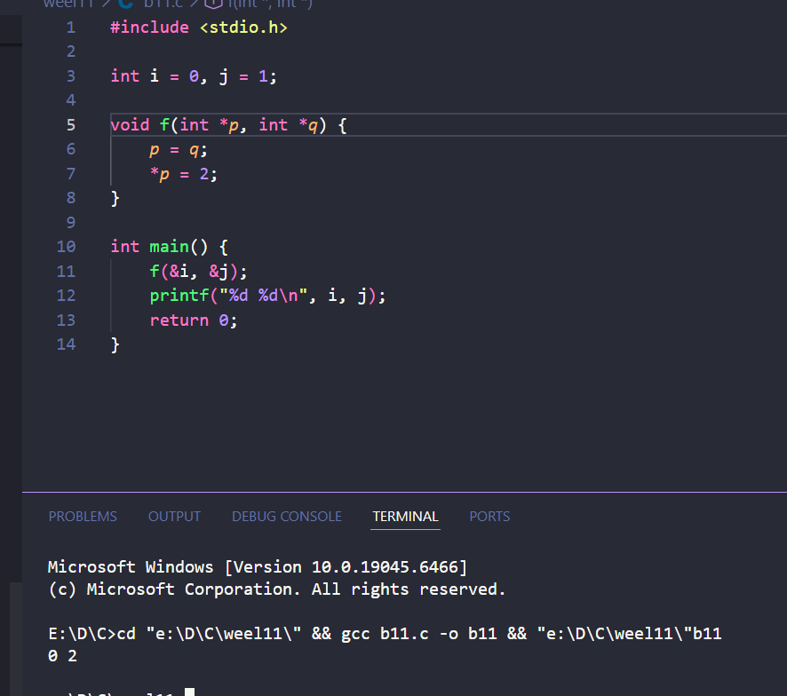

BÀI THỰC HÀNH 12: THAO TÁC QUA CON TRỎ CẤP HAI (POINTER TO POINTER)

1. Yêu cầu đề bài
- Xác định giá trị trả về của hàm phức hợp int f(int x, int *py, int ppz) khi sử dụng kết hợp cả biến thường, con trỏ cấp một và con trỏ cấp hai.
- Giải thích chi tiết từng bước dịch chuyển vùng nhớ và biến đổi toán tử tích lũy.

2. Dữ liệu vào/ra
- Vào (Input): Tại main, khởi tạo c = 4. Con trỏ b trỏ tới c (b = &c). Con trỏ cấp hai a trỏ tới b (a = &b). Gọi hàm f(c, b, a) tương đương f(4, &c, &b).
- Ra (Output): Kết quả in ra màn hình từ giá trị trả về của hàm: 19.

3. Các bước thực hiện
- Truyền tham số: Hàm cục bộ nhận x = 4 (truyền tham trị), py trỏ tới c, ppz trỏ tới con trỏ b (tức là *ppz chính là con trỏ b, và ppz chính là giá trị của biến c).
- Xử lý trong hàm:
  - ppz += 1; $\rightarrow$ Tăng giá trị của biến c lên 1 đơn vị ($4 + 1 = 5$).
  - z = ppz; $\rightarrow$ Gán giá trị hiện tại của c cho biến cục bộ z ($z = 5$).
  - *py += 2; $\rightarrow$ Vì py cũng trỏ tới c, lệnh này tăng tiếp c thêm 2 đơn vị ($5 + 2 = 7$).
  - y = *py; $\rightarrow$ Gán giá trị hiện tại của c cho biến cục bộ y ($y = 7$).
  - x += 3; $\rightarrow$ Tăng biến cục bộ x thêm 3 đơn vị ($4 + 3 = 7$).
- Trả về kết quả: Tính tổng biểu thức return x + y + z; ($7 + 7 + 5 = 19$).

4. Kết quả & Giải thích
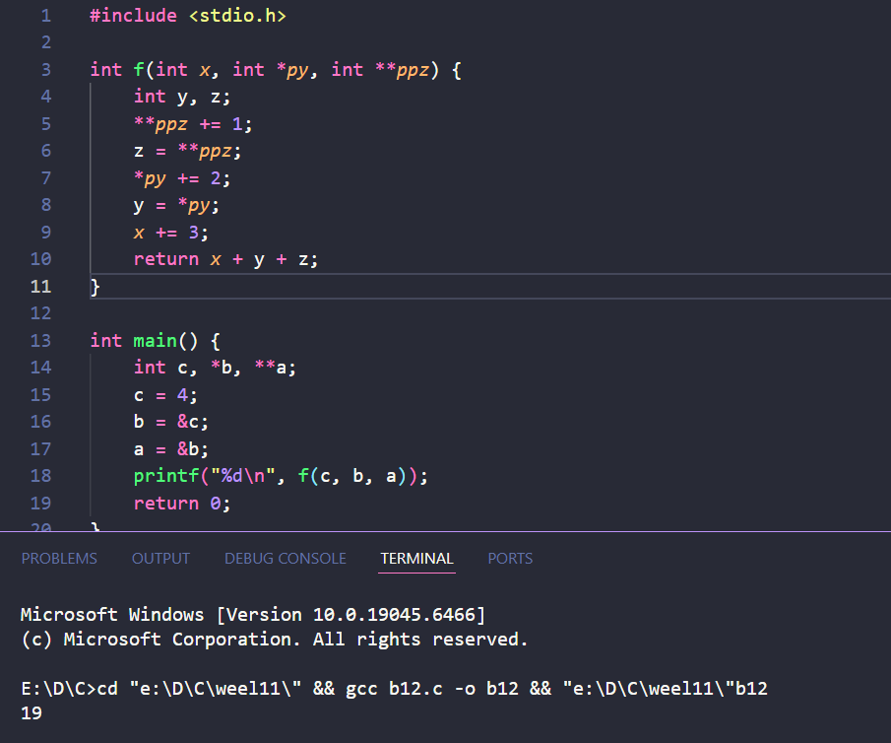

BÀI THỰC HÀNH 13: PHẠM VI BIẾN TOÀN CỤC VÀ BIẾN CỤC BỘ QUA CON TRỎ

1. Yêu cầu đề bài
- Xác định chuỗi giá trị xuất ra màn hình khi chương trình thực thi đan lồng hai hàm P và Q có liên quan đến một biến toàn cục int x.
- Giải thích cơ chế ghi đè biến toàn cục khi có sự trùng tên với biến cục bộ trong hàm con.

2. Dữ liệu vào/ra
- Vào (Input): Khởi tạo biến toàn cục x. Tại main, gán x = 5, sau đó gọi lệnh P(&x).
- Ra (Output): Chuỗi kết quả hiển thị liên tiếp ra màn hình qua macro print(x).

3. Các bước thực hiện
- Tại main, gán biến toàn cục x = 5. Gọi hàm P(&x).
- Vào hàm P(int *y), con trỏ cục bộ y trỏ đến biến toàn cục x.
  - Khai báo biến cục bộ trùng tên int x = *y + 2; $\rightarrow$ x cục bộ của hàm P có giá trị là $5 + 2 = 7$.
  - Gọi hàm Q(x); -> Truyền giá trị 7 vào hàm Q.
- Vào hàm Q(int z): Lệnh z += x; lấy tham số z ($7$) cộng với biến toàn cục x ($5$) vì hàm Q không có biến cục bộ nào tên x -> z thành $7 + 5 = 12$. Gọi lệnh in ra z ->In ra 12.
- Thoát hàm Q quay lại hàm P: Lệnh *y = x - 1; lấy biến cục bộ x ($7$) trừ 1 gán vào ô nhớ mà y trỏ tới (chính là biến toàn cục x) ->Biến toàn cục x cập nhật thành $7 - 1 = 6$. Gọi lệnh in biến cục bộ x -> In ra 7.
- Thoát hàm P quay lại main: Lệnh print(x); in giá trị của biến toàn cục x lúc này -> In ra 6.
- Kết quả & Giải thích

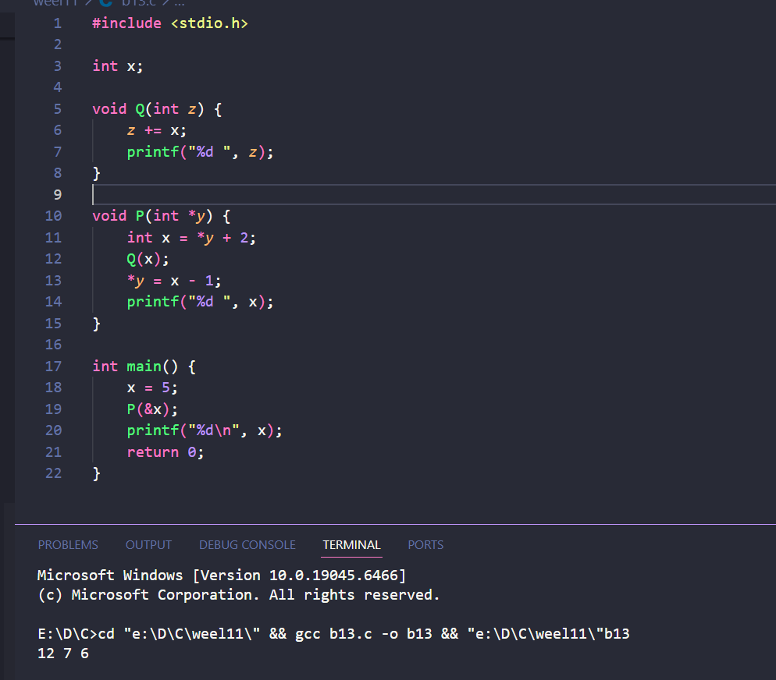

BÀI THỰC HÀNH 14: BIẾN ĐỘNG THAM TRỊ VÀ THAM CHIẾU KẾT HỢP

1. Yêu cầu đề bài
- Xác định kết quả hiển thị của đoạn chương trình gọi hàm kết hợp void f(int* p, int m).
- Giải thích chi tiết tại sao một biến bị thay đổi giá trị sau hàm còn biến kia thì không.

2. Dữ liệu vào/ra
- Vào (Input): Tại main, khởi tạo i = 5, j = 10. Gọi lệnh f(&i, j);.
- Ra (Output): Tổng giá trị hiển thị printf("%d", i+j); ra màn hình.

3. Các bước thực hiện
- Truyền dữ liệu: p nhận địa chỉ của i (truyền con trỏ), m nhận bản sao giá trị của j (bằng 10 - truyền tham trị).
- Tính toán trong hàm f:
  - Lệnh m = m + 5; tăng biến cục bộ m lên thành $10 + 5 = 15$. Do là tham trị, biến j ở main không đổi ($j = 10$).
  - Lệnh *p = *p + m; giải tham chiếu p để tác động vào i. Giá trị mới của i thành $5 + 15 = 20$.
- Tại hàm main: Thực hiện tính toán và in tổng i + j ($20 + 10 = 30$).

4. Kết quả & Giải thích

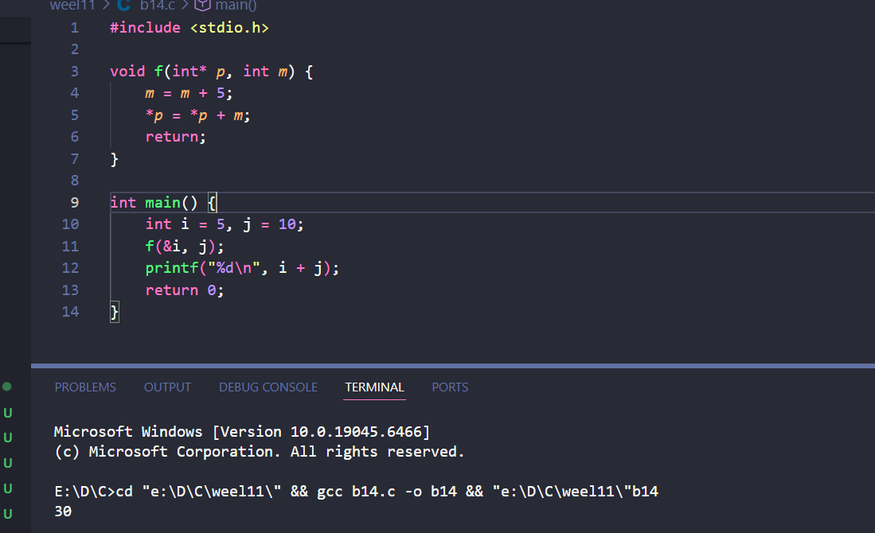

BÀI THỰC HÀNH 15A: HÀM TRẢ VỀ ĐỊA CHỈ TRONG PHÉP SO SÁNH HAI SỐ

1. Yêu cầu đề bài
- Xác định cơ chế chạy và kết quả trả về của hàm tìm số lớn nhất giữa hai số sử dụng cấu trúc hàm trả về kiểu con trỏ.
- Vẽ hoặc mô tả sơ đồ dịch chuyển dòng địa chỉ dựa trên thuật toán hình vẽ cho trước.

2. Dữ liệu vào/ra
- Vào (Input): Khởi tạo numa = 5 (nằm tại địa chỉ giả định 4020), numb = 6 (nằm tại địa chỉ giả định 4880). Gọi hàm so sánh.
- Ra (Output): Địa chỉ vùng nhớ trả về từ hàm (Trả về địa chỉ 4880 chứa giá trị lớn hơn là 6).

3. Các bước thực hiện & Sơ đồ logic
- Truyền tham số: Địa chỉ ô nhớ của hai biến được chuyển giao vào hai con trỏ cục bộ của hàm: con trỏ numa nhận địa chỉ 4020, con trỏ numb nhận địa chỉ 4880.
- Biện luận điều kiện: Khối lệnh kiểm tra if (*numa > *numb) thực hiện lấy giá trị lõi ra so sánh ($5 > 6$).
- Dịch chuyển rẽ nhánh: Kết quả so sánh trả về Sai (N), luồng xử lý đi theo nhánh trả về địa chỉ của con trỏ chứa số lớn hơn: return numb; (tức là ném địa chỉ 4880 ra ngoài).

4. Kết quả & Giải thích

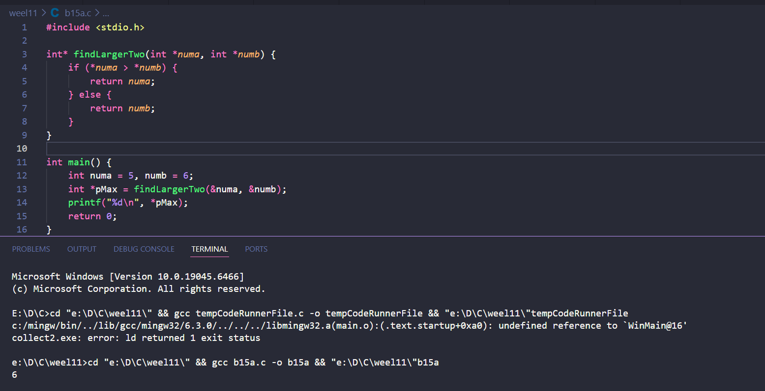

BÀI THỰC HÀNH 15B: HÀM TRẢ VỀ CON TRỎ TÌM SỐ LỚN NHẤT TRONG 3 SỐ

1. Yêu cầu đề bài
- Viết hàm tìm số lớn nhất của ba số $a, b, c$ sử dụng cú pháp hàm trả về một con trỏ: int* findLarger(int *n1, int *n2, int *n3).
- Viết chương trình chạy kiểm thử hoàn chỉnh.

2. Dữ liệu vào/ra
- Vào (Input): Địa chỉ của ba số nguyên được truyền vào hàm. Ví dụ: a = 12, b = 45, c = 23.
- Ra (Output): Con trỏ trả về chứa địa chỉ của biến có giá trị lớn nhất (trong ví dụ là địa chỉ của b, giải tham chiếu ra 45).

3. Các bước thực hiện
- Định nghĩa cấu trúc hàm findLarger nhận 3 tham số con trỏ int *n1, int *n2, int *n3.
- Sử dụng một con trỏ tạm thời int *max = n1; để giả định số thứ nhất là lớn nhất.
- So sánh giá trị giải tham chiếu: Nếu *n2 > *max, cập nhật địa chỉ max = n2;.
- Tiếp tục so sánh: Nếu *n3 > *max, cập nhật địa chỉ max = n3;.
- Trả về giá trị của biến con trỏ max (đây là địa chỉ của ô nhớ chứa giá trị lớn nhất).

4. Kết quả & Giải thích

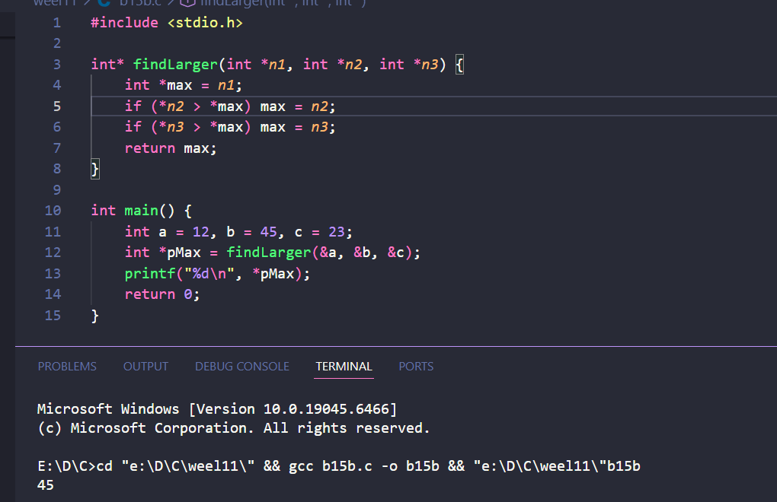

BÀI THỰC HÀNH 16: DUYỆT CHUỖI KÝ TỰ BẰNG TOÁN TỬ TĂNG CON TRỎ

1. Yêu cầu đề bài
- Viết chương trình in ra dãy ký tự viết hoa tuần tự từ 'A' đến 'Z' bằng cách sử dụng cấu trúc vòng lặp thao tác hoàn toàn qua biến con trỏ ký tự (char *).
- Phân tích cơ chế giải tham chiếu kết hợp điều kiện tăng tiến của mã nguồn cho trước.

2. Dữ liệu vào/ra
- Vào (Input): Vòng lặp tĩnh chạy tự động từ mã nguồn, không có dữ liệu nhập.
- Ra (Output): Chuỗi ký tự liên tục từ A đến Z phân tách bằng khoảng trắng.

3. Các bước thực hiện
- Khai báo biến ký tự char ch và biến con trỏ ký tự char *pCh.
- Thiết lập mối liên kết địa chỉ: pCh = &ch; để con trỏ quản lý vùng nhớ của biến ch.
- Xây dựng vòng lặp for với biến điều khiển trực tiếp là biến gốc ch. Gán điểm bắt đầu bằng ký tự 'A', điều kiện dừng là khi vượt quá ký tự 'Z', sau mỗi vòng lặp thực hiện tăng giá trị mã ASCII của ch lên 1 đơn vị bằng toán tử ch++.
- Bên trong thân vòng lặp, truy xuất giá trị gián tiếp qua con trỏ bằng toán tử giải tham chiếu *pCh để in ra màn hình.

4. Kết quả & Giải thích

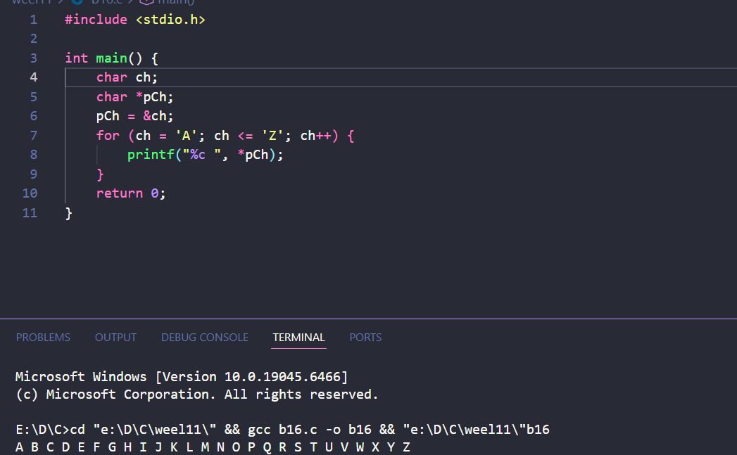

BÀI THỰC HÀNH 17: GIẢI PHƯƠNG TRÌNH BẬC NHẤT QUA CON TRỎ

1. Yêu cầu đề bài
- Viết hàm giải phương trình bậc nhất $ax + b = 0$ sử dụng tham số con trỏ để trả về nghiệm.
- Hàm trả về mã trạng thái số nguyên đại diện cho các trường hợp nghiệm: 0 (nghiệm duy nhất $x = -b/a$), 1 (vô số nghiệm), 2 (vô nghiệm).
- Cú pháp quy định: int gptb1(float a, float b, float *x);.

2. Dữ liệu vào/ra
- Vào (Input): Các hệ số kiểu thực. Ví dụ: a = 2.0, b = -4.0.
- Ra (Output): Trạng thái hàm trả về (0) và giá trị nghiệm lưu trong con trỏ x = 2.0.

3. Các bước thực hiện
- Xây dựng hàm gptb1 nhận vào giá trị hằng a, b và con trỏ lưu nghiệm *x.
- Biện luận điều kiện: Nếu a == 0:
  - Nếu b == 0: Phương trình vô số nghiệm, trả về 1.
  - Nếu b != 0: Phương trình vô nghiệm, trả về 2.
- Trường hợp ngược lại a != 0: Phương trình có nghiệm duy nhất. Tính giá trị nghiệm và gán trực tiếp vào vùng nhớ con trỏ: *x = -b / a;, sau đó trả về mã 0.

4. Kết quả & Giải thích

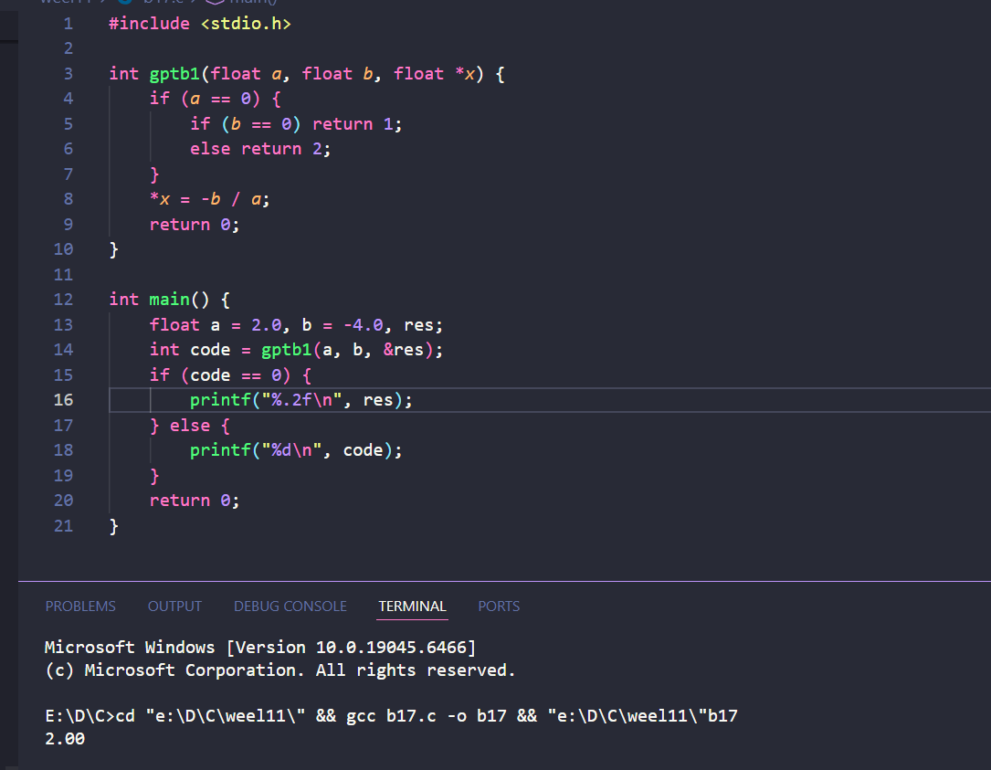

BÀI THỰC HÀNH 18: GIẢI PHƯƠNG TRÌNH BẬC HAI QUA CON TRỎ

1. Yêu cầu đề bài
- Viết hàm giải phương trình bậc hai $ax^2 + bx + c = 0$ dùng cặp con trỏ nhận dạng nghiệm.
- Hàm trả về mã trạng thái tương ứng: 0 (nghiệm kép khi $delta = 0$), 1 (hai nghiệm phân biệt khi $delta > 0$), 2 (vô nghiệm khi $delta < 0$), 3 (suy biến thành bậc 1 khi $a = 0$).
- Cú pháp hàm: int gptb2(float a, float b, float c, float *x1, float *x2);. (Lưu ý: Sửa tên hàm trong ảnh từ gptb1 thành gptb2 để đúng logic phương trình bậc 2).

2. Dữ liệu vào/ra
- Vào (Input): Ba hệ số thực, ví dụ: a = 1.0, b = -3.0, c = 2.0.
- Ra (Output): Mã trạng thái trả về (1) kèm theo giá trị lưu trong hai ô nhớ nghiệm: x1 = 2.0, x2 = 1.0.

3. Các bước thực hiện
- Kiểm tra điều kiện suy biến: Nếu a == 0, trả về mã 3.
- Tính toán giá trị biệt thức Delta: $\Delta = b^2 - 4ac$.
- Biện luận các trạng thái của Delta:
  - Nếu $\Delta < 0$: Phương trình vô nghiệm, trả về mã 2.
  - Nếu $\Delta == 0$: Phương trình có nghiệm kép. Thực hiện gán gián tiếp giá trị: *x1 = *x2 = -b / (2 * a); và trả về mã 0.
  - Nếu $\Delta > 0$: Tính hai nghiệm phân biệt, nạp lần lượt vào hai ô nhớ: *x1 = (-b + sqrt(delta)) / (2 * a); *x2 = (-b - sqrt(delta)) / (2 * a); và trả về mã 1.

4. Kết quả & Giải thích
